Opis przedmiotu zamówienia – zadanie nr 4

Zakup mebli biurowych do Kancelarii Politechniki Częstochowskiej (3 pokoje)

1. Lada narożna lewostronna o wym. 1604/704x1054/504x760h – 1 szt.
Blat lady oraz nogi wykonane z płyty dwustronnie laminowanej o gr. 25 mm
z obrzeżem PCV gr. 2 mm.
Front lady wykonany z płyty lakierowanej w macie ze wstawkami z listwy metalowej aluminiowej, cokół metalowy w kolorze aluminium.
W rogach blatu zamontowane 2 przelotki metalowe w kolorze alu fi 80.
Lada wyposażona w nóżki z regulatorami poziomowania.

Zdjęcie poglądowe:

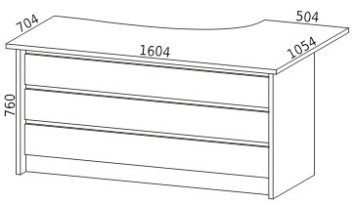

2. Nadstawka lady o wym. 1604x304x300h – 1 szt.
Górny blat i boki wykonane z płyty dwustronnie laminowanej o gr. 25 mm z obrzeżem PCV gr. 2 mm. Front nadstawki wykonany z płyty lakierowanej w macie ze wstawką z listwy aluminiowej.

Zdjęcie poglądowe:

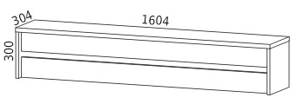

3. Półka pod klawiaturę o wym. 762x300x110h – 2 szt.
Półka pod klawiaturę do zamontowania pod blatem lady.
Wykonana z płyty dwustronnie laminowanej o gr. 18mm z obrzeżem PCV gr. 2 mm.
Półka na prowadnicach łożyskowych.

Zdjęcie poglądowe:
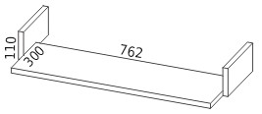

4. Kontener 4-szufladowy o wym. 430x504x760h – 3 szt.
Kontener z płyty dwustronnie laminowanej z górnym blatem gr. 25mm, pozostałe elementy gr. 18 mm z obrzeżem PCV gr. 2mm. Wyposażony w 4 szuflady z wkładami metalowymi z samodociągiem, prowadnice łożyskowe, z zamkiem centralnym.
Stopki z regulacją poziomowania od wewnątrz, uchwyty metalowe alu rozstaw 128mm.

Zdjęcie poglądowe:
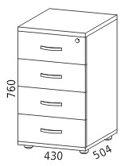

5. Szafa aktowa o wym. 800x400x1842h – 5 szt.
Górny i dolny wieniec oraz półki gr. 25mm z obrzeżem PCV gr. 2mm, tylna ściana gr. 18 mm, boki i front drzwi gr. 18mm. Drzwi z zamkiem baskwilowym, z numerowanymi kluczami, półki zakotwiczone na podpórkach. Zawiasy 110 st. cichy domyk, uchwyty metalowe alu rozstaw 128mm. Stopki z regulacją poziomowania od wewnątrz.

Zdjęcie poglądowe:
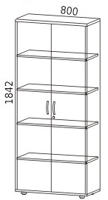

6. Szafa ubraniowa o wym. 800x600x1842h – 1 szt.
Górny i dolny wieniec, półki gr. 25mm z obrzeżem PCV gr. 2mm,tylna ściana gr. 18 mm, boki i front drzwi gr. 18mm. Drzwi z zamkiem baskwilowym, z numerowanymi kluczami, półka zakotwiczone na podpórkach.Pod półka drążek na wieszaki. Zawiasy 110 st. cichy domyk, uchwyty metalowe alu rozstaw 128mm. Stopki z regulacją poziomowania od wewnątrz.
Zdjęcie poglądowe:
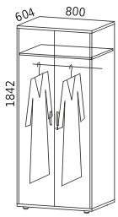
7. Lada narożna prawostronna o wym. 1604/704x1054/504x760h – 2 szt.
Blat lady oraz nogi wykonane z płyty dwustronnie laminowanej o gr. 25 mm z obrzeżem PCV gr. 2 mm.
Front lady wykonany z płyty lakierowanej w macie ze wstawkami z listwy metalowej
aluminiowej, cokół metalowy w kolorze aluminium.
W rogach blatu zamontowane 2 przelotki metalowe w kolorze alu fi 80.
Lada wyposażona w nóżki z regulatorami poziomowania.

Zdjęcie poglądowe:

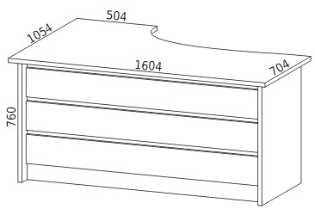

8. Biurko/lada prosta o wym. 1404x704x760h – 2 szt.
Blat oraz nogi wykonane z płyty dwustronnie laminowanej o gr. 25 mm z obrzeżem PCV gr. 2 mm.
Front wykonany z płyty lakierowanej w macie ze wstawkami z listwy metalowej
aluminiowej, cokół metalowy w kolorze aluminium.
W rogach blatu zamontowane 2 przelotki metalowe w kolorze alu fi 80.
Lada wyposażona w nóżki z regulatorami poziomowania.

Zdjęcie poglądowe:

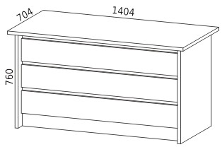

9. Szafka pod drukarkę/xero o wym. 600x620x600h – 1 szt.
Górny i dolny wieniec oraz półki gr. 25mm z obrzeżem PCV gr. 2mm, tylna ściana gr. 18 mm, boki i front drzwi gr. 18mm. Drzwi z zamkiem baskwilowym, z numerowanymi kluczami, półka zakotwiczona na podpórkach typu Titus. Zawiasy Blum 110 st. cichy domyk, uchwyt metalowy alu rozstaw 128mm. Stopki z regulacją poziomowania od wewnątrz.

Zdjęcie poglądowe:
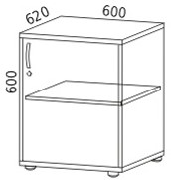

10. Szafka o wym. 800x400x1137h – 1 szt.
Górny i dolny wieniec oraz półki gr. 25mm z obrzeżem PCV gr. 2mm, tylna ściana gr. 18 mm, boki i front drzwi gr. 18mm. Drzwi z zamkiem baskwilowym, z numerowanymi kluczami, półki zakotwiczone na podpórkach. Zawiasy 110 st. cichy domyk, uchwyty metalowe alu rozstaw 128mm. Stopki z regulacją poziomowania od wewnątrz.

Zdjęcie poglądowe:

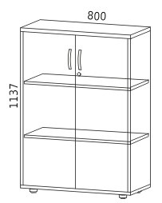

11. Kontener 3-szufladowy o wym. 430x504x620h – 2 szt.
Kontener z płyty dwustronnie laminowanej z górnym blatem gr. 25mm, pozostałe
elementy gr. 18 mm z obrzeżem PCV gr. 2mm. Wyposażony w 3 szuflady z wkładami
metalowymi z samodociągiem, prowadnice łożyskowe, z zamkiem centralnym.
Kółka do twardych powierzchni wyposażone w hamulec, uchwyty metalowe alu
rozstaw 128mm.

Zdjęcie poglądowe:
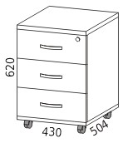

12. Szafka na kółkach o wym. 600x600x700h – 1 szt.
Górny i dolny wieniec oraz półki gr. 25mm z obrzeżem PCV gr. 2mm, tylna ściana gr. 18 mm, boki i front drzwi gr. 18mm. Drzwi z zamkiem baskwilowym, z numerowanymi kluczami, półka zakotwiczone na podpórkach. Zawiasy 110 st. cichy domyk, uchwyt metalowy alu rozstaw 128mm. Kółka do twardych powierzchni wyposażone w hamulec.

Zdjęcie poglądowe:

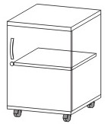

13. Fotel obrotowy z zagłówkiem – 5 szt.
Konstrukcja oparcia wykonana jako rama z tworzywa sztucznego w kolorze czarnym, tapicerowana siatką w kolorze czarnym. Regulacja wysokości i głębokości podparcia lędźwiowego łatwo dostępna z pozycji siedzącej użytkownika. Oparcie lędźwiowe tapicerowane poduszką poliuretanową. Łącznik oparcia wykonany z metalu wyposażony w osłonę z tworzywa sztucznego w kolorze czarnym. Siedzisko pokryte pianką trudnopalną o podwójnej gęstości. Górna część siedziska z pianką o gęstości 40kg/m3 dolna 65kg/m3. Tapicerka o odporności na ścieranie min. 160000 cykli Martindale’a potwierdzonej atestem. Siedzisko z panelem tapicerskim wielokrotnego montażu i demontażu bez użycia narzędzi pozwalający na łatwą i szybką wymianę siedziska w przypadku zabrudzenia lub uszkodzenia. Panel montowany na specjalne plastikowe zatrzaski. Moduł nośny siedziska z zatopionymi płaskownikami stalowymi wyposażony
w integralny mechanizm regulacji głębokości w zakresie 60mm za pomocą dźwigni zintegrowanej z modułem nośnym. Łatwa regulacja głębokości siedziska za pomocą dźwigni znajdującej się
w podstawie siedziska. Kształt osłony w jej tylnej części maskujący połączenie belki oparcia z mechanizmem. Krzesło wyposażone w podłokietniki z regulacją wysokości i miękką nakładką regulowaną w zakresie przód – tył. Podstawa krzesła wykonana z poliamidu z dodatkiem włókna szklanego o średnicy 730 zgodnie PNEN 1335-3. Zgodność krzesła z normami: PN-EN 1335-1, PN-EN 1335-2, PN-EN 1335-3 potwierdzona atestem. Fotel wyposażony w mechanizm synchroniczny z manualną regulacją siły oporu oparcia (samoważący) oraz blokadą ruchu oparcia w minimum 4 pozycjach i zabezpieczeniem przed uderzeniem oparcia w plecy użytkownika po zwolnieniu blokady. Maksymalny kąt wychylenia oparcia 20 stopni i siedziska 6 stopni. Kółka samohamowne o średnicy min. 65 mm.
Wymiary:
- wysokość całkowita:1320mm - 1420 mm;
- głębokość powierzchni siedziska 470 mm;
- szerokość powierzchni siedziska 490 mm;
- wysokość oparcia 590 mm;
- szerokość oparcia (maksymalna odległość między bocznymi krawędziami) 460 mm;
- Zagłówek tapicerowany w kolorze siedziska, regulowany na wysokość 65 mm oraz kąt nachylenia min. 42 stopnie. Szerokość zagłówka 290 mm i wysokości części tapicerowanej 170mm.
Wytrzymałość konstrukcji do 150 kg potwierdzona świadectwem wytrzymałościowym, wystawionym przez niezależną jednostkę certyfikującą to jest taką, która prowadzi działalność w zakresie prowadzenia badań i certyfikacji wytrzymałości krzeseł.
Protokół oceny ergonomicznej krzesła wystawiony przez niezależną jednostkę certyfikującą to jest taką, która prowadzi działalność w zakresie prowadzenia badań i certyfikacji ergonomii krzeseł.
Wymogi dotyczące tapicerki krzesła:
Skład: 100% PES (POLIESTER).
Odporność na ścieranie: min. 160 000 cykli Martindale’a wg PN-EN ISO 12947-2 potwierdzona atestem. Gramatura: 366 +/-15 g/m2. Pilling: 4-5 wg PN-EN ISO 12945-2 potwierdzony atestem.
Atest higieniczny. Trudnopalność potwierdzona atestem. Tapicerka na siedzisku w kolorze grafit.

Zdjęcie poglądowe:
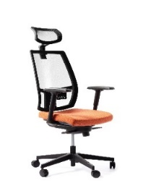

- Kolorystyka mebli do uzgodnienia z Zamawiającym przed przystąpieniem do realizacji na podstawie przedstawionych min. 7 kolorów do wyboru;
- Gwarancja min. 24 m-ce.

